Colegio San Manuel
Asignatura: Matemática
Profesor: Daniela Boza G.
Curso: 1° año básico

GUIA N° 3 DE APOYO AL HOGAR
MATEMÁTICA
NOMBRE: ______________________________________________ FECHA: Marzo/Abril 2020

OBJETIVOS DE APRENDIZAJE:  Componer y descomponer números del 0 al 10. | HABILIDADES / DESTREZAS:  Conocimiento de números 0 al 10  Comprender la relación entre diferentes números.
INDICACIONES GENERALES:
-Pide ayuda a un adulto para realizar este trabajo.
-Busca un lugar tranquilo y luminoso para disponerte a trabajar.
-Emplea lápiz grafito y de colores.
-Una vez finalizada la guía pídele a tu apoderado que tome fotos y las envíe al correo:
(tia.daniela.boza @gmail.com), indicando claramente en el asunto: nombre del alumno, curso y asignatura, plazo viernes 03 de abril, también archívala para mostrársela a tu profesora cuando se reinicien las clases.

I.- Une siguiendo las indicaciones en cada caso.

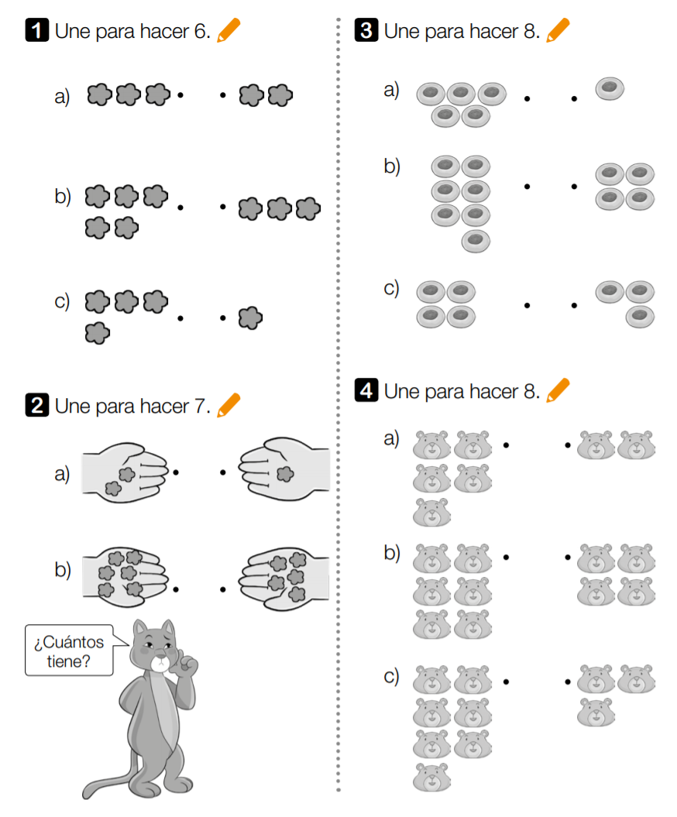

II.- Completa en cada caso según se indique.

